О внесении дополнений в постановление акимата Павлодарской области от 6 мая 2014 года № 150/5 "Об утверждении регламентов государственных услуг, оказываемых государственным учреждением "Управление предпринимательства, торговли и туризма Павлодарской области"
Утративший силу
Постановление акимата Павлодарской области от 17 июля 2014 года № 259/7. Зарегистрировано Департаментом юстиции Павлодарской области 27 августа 2014 года № 3973. Утратило силу постановлением акимата Павлодарской области от 17 ноября 2015 года N 317/11 (вводится в действие по истечении десяти календарных дней после дня его первого официального опубликования)
Сноска. Утратило силу постановлением акимата Павлодарской области от 17.11.2015 N 317/11 (вводится в действие по истечении десяти календарных дней после дня его первого официального опубликования).
Примечание РЦПИ.
В тексте документа сохранена пунктуация и орфография оригинала.
В соответствии с пунктом 3 статьи 16 Закона Республики Казахстан от 15 апреля 2013 года "О государственных услугах" акимат Павлодарской области ПОСТАНОВЛЯЕТ:
1. Внести в постановление акимата Павлодарской области от 6 мая 2014 года № 150/5 "Об утверждении регламентов государственных услуг, оказываемых государственным учреждением "Управление предпринимательства, торговли и туризма Павлодарской области" (зарегистрировано в Реестре государственной регистрации нормативных правовых актов за № 3842, опубликовано 10 июня 2014 года в газете "Звезда Прииртышья", 12 июня 2014 года в газете "Сарыарқа самалы") следующие дополнения:
регламент государственной услуги "Выдача лицензии, переоформление, выдача дубликатов лицензии на осуществление деятельности по сбору (заготовке), хранению, переработке и реализации юридическими лицами лома и отходов цветных и черных металлов, за исключением деятельности по реализации лома и отходов цветных и черных металлов, образовавшихся у юридических лиц в ходе собственного производства и в результате приобретения имущественного комплекса, в составе которого находились лом и (или) отходы цветных и (или) черных металлов, лицензиатам" дополнить:
раздел 4 пунктом 4 следующего содержания:
"4. Подробное описание последовательности процедур (действий), взаимодействий структурных подразделений (работников) услугодателя в процессе оказания государственной услуги отражается в справочнике бизнес-процессов оказания государственной услуги согласно приложению 4 к настоящему регламенту.";
приложением 4 согласно приложению 2 к настоящему постановлению.
Сноска. Пункт 1 с изменениями, внесенными постановлением акимата Павлодарской области от 06.08.2015 № 237/8 (вводится в действие по истечении десяти календарных дней после дня его первого официального опубликования).
2. Признать утратившим силу постановление акимата Павлодарской области от 18 февраля 2013 года № 51/2 "Об утверждении регламента электронной государственной услуги "Выдача лицензии, переоформление, выдача дубликата лицензии на осуществление вида деятельности по сбору (заготовке), хранению, переработке и реализации юридическими лицами лома и отходов цветных и черных металлов" (зарегистрировано в Реестре государственной регистрации нормативных правовых актов за № 3455, опубликовано 2 марта 2013 года в газете "Звезда Прииртышья", 5 марта 2013 года в газете "Сарыарқа самалы").
3. Государственному учреждению "Управление предпринимательства, торговли и туризма Павлодарской области" в установленном законодательством порядке обеспечить:
государственную регистрацию настоящего постановления в территориальном органе юстиции;
в течение десяти календарных дней после государственной регистрации настоящего постановления в территориальном органе юстиции направление его на официальное опубликование в средствах массовой информации и информационно-правовой системе "Әділет".
4. Контроль за выполнением настоящего постановления возложить на первого заместителя акима области Турганова Д.Н.
5. Настоящее постановление вводится в действие по истечении десяти календарных дней после дня его первого официального опубликования.
Аким области | К. Бозумбаев

Приложение 1
к постановлению акимата
Павлодарской области
от 17 июля 2014 года № 259/7
Приложение 3
к регламенту государственной
услуги "Предоставление
туристской информации,
в том числе о туристском
потенциале, объектах туризма
и лицах, осуществляющих
туристскую деятельность"
Справочник бизнес-процессов оказания государственной услуги
"Предоставление туристской информации, в том числе о
туристском потенциале, объектах туризма и лицах,
осуществляющих туристскую деятельность"
Сноска. Регламент исключен постановлением акимата Павлодарской области от 06.08.2015 № 237/8 (вводится в действие по истечении десяти календарных дней после дня его первого официального опубликования).
Приложение 2
к постановлению акимата
Павлодарской области
от 17 июля 2014 года № 259/7
Приложение 4
к регламенту государственной
услуги "Выдача лицензии,
переоформление, выдача
дубликатов лицензии на
осуществление деятельности
по сбору (заготовке), хранению,
переработке и реализации
юридическими лицами лома
и отходов цветных и черных
металлов, за исключением
деятельности по реализации лома
и отходов цветных и черных
металлов, образовавшихся у
юридических лиц в ходе
собственного производства и
в результате приобретения
имущественного комплекса, в
составе которого находились лом
и (или) отходы цветных и (или)
черных металлов, лицензиатам"
Справочник бизнес-процессов оказания государственной услуги
"Выдача лицензии, переоформление, выдача дубликатов лицензии
на осуществление деятельности по сбору (заготовке), хранению,
переработке и реализации юридическими лицами лома и отходов
цветных и черных металлов, за исключением деятельности по
реализации лома и отходов цветных и черных металлов,
образовавшихся у юридических лиц в ходе собственного
производства и в результате приобретения имущественного
комплекса, в составе которого находились лом и (или) отходы
цветных и (или) черных металлов, лицензиатам"

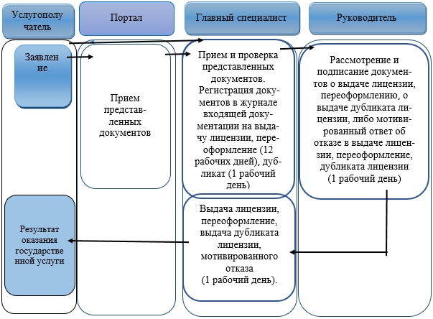

Условные обозначения:

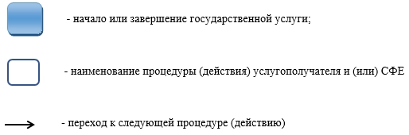

© 2012. РГП на ПХВ «Институт законодательства и правовой информации Республики Казахстан» Министерства юстиции Республики Казахстан

